Von: Ines Dietze [mailto:Ines.dietze@t-online.de]
Gesendet: Donnerstag, 23. Juni 2011 17:29
An: Ines Dietze (t-online.de)
Betreff: Newsletter - Ines´ Kochstudio - Folge 64 und vieles mehr


Banner entworfen von: http://www.art-of-caro.de/#28
Meine lieben und treuen Besucher und Kochfreudigen,

das neue Video ist endlich online. Das hat gedauert. Puuuuh. Na ja, der Tiefkühlschrank war so voll, dass ich auch mal nicht kochen brauchte und alles leer essen muss, möchte. Ich hoffe, das Kochvideo gefällt euch. Jule ist über Pfingsten bei mir gewesen und die Familie. Die Gelegenheit habe ich genutzt, da ich so viele Reste vom Grillen da hatte. Schwupp di wupp überlegt und das Essen war da. Da ich sauerkrautsüchtig bin, passte es voll in meinen Plan und 2 kg auf die Hüfte auch, lach.

Egal! Hauptsache es schmeckt!

http://www.eure-idee.com/172401/308901.html



Einige von euch haben bestimmt schon mitbekommen, dass ich vom 4.-10.07.11 auf Sizilien fliege und dort für euch endlich mal einen Nachtisch filme. Ich werde diesen nicht zubereiten oder backen, denn ich mag die Art Essen nicht, wie ihr wisst, aber viele von euch vermissen einen Nachtisch auf meiner Seite. Euer Wunsch ist mir Befehl.
Ich weiß noch gar nicht, was mich erwartet, aber viele Videos habe ich auf dem Rückweg im Gepäck. Freut ihr euch?

Das Hotel Kalura könnt ihr googlen. Es ist wunderschön mit super guten Bewertungen. Gerrit, der Inhaber, ist ebenfalls ein toller Mensch und ich freue mich auf ihn und auf das Team.
Vielleicht möchte noch jemand schnell buchen, falls noch etwas frei ist. Schaut mal die Bilder und Slideshows…träum…

http://www.hotel-kalura.com/

http://www.eure-idee.com/183001.html

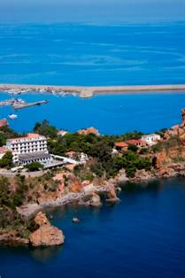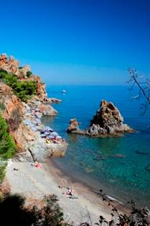

Für meine Fellkinder ist gesorgt und es ziehen hier in der Zeit Babysitter ein. Hihi. Das ist schön. So kann ich in Ruhe Urlaub machen.



Übrigens, wir haben heute Feiertag. Freu´. Deswegen nutze ich die Zeit und informiere euch kurz.

Lasst es euch gut gehen und bleibt schön gesund.

Falls euch der Newsletter nicht reicht, könnt ihr jederzeit in meine anderen Profile schauen.

Facebook: http://www.facebook.com/profile.php?id=1698955351
Twitter: http://twitter.com/#!/Seni70
Xing: https://www.xing.com/profile/Ines_Dietze?sc_o=mxb_p

Vielen Dank für eure lieben Mails und eure virtuelle Freundschaft und Interesse.

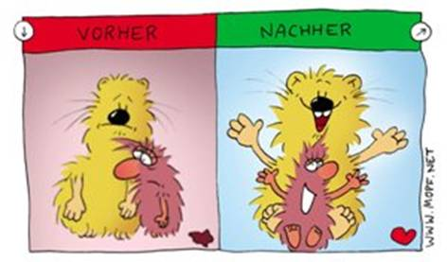

PS: Falls ihr den Newsletter nicht bekommen möchtet, setzt ihn auf Spamfilter oder ihr gebt mir kurz bescheid.

Eure Ines
Einen schönen Sommer euch allen.

